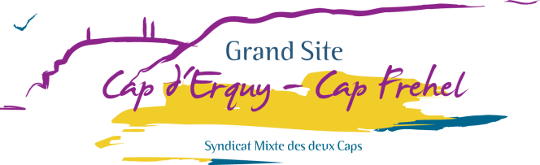 | Communiqué de PRESSE  Novembre 2018

Le schéma d’interprétation du patrimoine se relance avec l’arrivée de Lisa BERROU-MONNIER
Lisa BERROU-MONIER en service civique pour 6 mois …
Depuis le 22 octobre dernier, Lisa BERROU-MONNIER, titulaire d’un Master Aménagement Urbanisme et Environnement sur Brest, a rejoint l’équipe du Syndicat mixte. Originaire de la région de Bécherel, elle souhaitait intégrer une structure qui mène des actions pour concilier l’activité humaine notamment touristique avec la préservation de l’environnement. Son objectif est d’acquérir de nouvelles expériences et compétences pour affiner son projet professionnel.

Poursuite du travail sur le schéma d’interprétation du patrimoine
Ce schéma, intégré dans le programme d’actions de l’Opération Grand Site, est un outil de valorisation pour le territoire du Grand Site. Il permettra de donner des clés de compréhension de l’histoire de ce territoire et d’en révéler toute sa richesse. Travail initié par Alix CHEVALIER en début 2018, Lisa va poursuivre ce travail partenarial en proposant des déclinaisons concrètes d’outils de médiation pour le 1er scénario élaboré : l’empreinte des activités dans le paysage. Dans un deuxième temps, elle avancera sur un second scénario d’interprétation, à définir.

Une nouvelle campagne photographique pour l’Observatoire Photographiques des Paysages (OPP)
Lisa aura également pour mission de réaliser une reconduction hivernale de l’OPP. Pour rappel, l’Observatoire Photographique des Paysages (OPP) permet de mettre en évidence les dynamiques paysagères du territoire pour mieux comprendre l’évolution de nos paysages et les enjeux qu’elle sous-tend. Une quinzaine de points de vue sera de nouveau photographiée.

Pour en savoir plus …
Le site internet du Grand Site Cap d’Erquy - Cap Fréhel (www.grandsite-capserquyfrehel.com), les onglets « Grand Site Cap d’Erquy-Cap Fréhel » et « Espace Pro » vous proposent de suivre l’Opération Grand Site en cours. Ces rubriques permettent de découvrir les particularités patrimoniales du territoire des Caps, de se remémorer les objectifs de cette démarche et d’accéder à différents documents de travail pour en suivre son évolution.

Infos et contact :
Marion MEFFRE, Chargée de communication
02 96 41 50 83 - sdc.animateur@wanadoo.fr

